**Partie 09 – Chapitre 01**

**L’ADN**

*Dans ce chapitre, nous allons voir les acides nucléiques, biomolécules essentielles au fonctionnement de la cellule. Leurs rôles sont très variés : information génétique, production de protéines, régulation, …*

# **1. Structure des acides nucléiques**

## A. L’ADN, une macromolécule…

Les techniques modernes de microscopie permettent d’observer directement la surface des biomolécules (microscopie à force atomique). Le résultat de l’observation de l’ADN humain est donné dans le document 01 :

1. **Décrire** la forme de la molécule d’ADN ;
2. Sachant qu’une toute petite portion d’ADN est visible à l’image, **estimer** sa largeur/longueur (rappel : taille moyenne d’une bactérie = 1 µm) ;

## b. …de seulement 4 monomères différents

*L’ADN de plusieurs espèces a été découpé par hydrolyse et voici la composition obtenue pour chacun des ADN testés (document 02). Les molécules obtenues séparemment sont appelées des bases azotées.*

1. **Indiquer** combien de bases entre dansla composition de l’ADN. **Nommer**-les ;
2. **Commenter** la composition en bases entre les espèces ;
3. **Commenter** la composition en bases au sein d’une espèce ;
4. **En déduire** la règle de complémentarité entre les bases azotées ;

## C. Les nucléotides

*Le document 03 représente le schéma général d’un nucléotide, contenant une base azotée.*

1. **Associer** à chacune des lettres le bon terme :
2. Acide phosphorique ;
3. Sucre = pentose = désoxyribose ;
4. Base azotée
5. Liaison phosphoester ;
6. Liaison N-osidique.

*Le document 04 représente les variations observées entre les nucléotides.*

1. **Identifier** dans un nucléotide (document 03) les parties constantes et les parties variables ;

## D. L’ADN, un polymère de nucléotides

*Le document 05 est une représentation de la molécule d’ADN telle qu’elle a été supposée par Watson et Crick dans les années 50’. Même si les modèles prédictifs sont d’accord avec cette représentation, il est impossible de l’observer telle quelle (meilleure résolution = document 01).*

1. **Confirmer** le nombre de brin dans une molécule d’ADN ;
2. **En déduire** les deux types de liaison nécessaire à la fabrication d’un brin d’ADN. **Indiquer** si ces liaisons sont covalentes ou non sachant que :

* On peut facilement séparer deux brins d’ADN ;
* On peut très difficilement casser un brin d’ADN.

*Le document 06 est une représentation de la molécule d’ADN avec le détail des molécules et des liaisons impliquées.*

1. **Associer** aux lettres les définitions suivantes :
2. Liaison diester-phosphorique, covalente ;
3. Liaison hydrogène non-covalente.
4. **Confirmer** que :
5. La liaison covalente permet d’élaborer un brin ;
6. La liaison non-covalente permet d’élaborer la double-hélice.
7. **Définir**la notion de squelette « phosphate-sucre » ;
8. **Expliquer**, d’un point de vue de la stéréochimie (structure) la complémentarité entre les bases azotées. **Préciser** le nombre de liaison hydrogène entre les bases. **Justifier** qu’une purine aille forcément avec une pyrimidine (document 04) ;
9. **Ecrire** le complémentaire du brin suivant : ATTAGCGTATGCA ;
10. **Expliquer** l’orientation 5’ 🡪 3’ ou 3’ 🡪 5’ de la molécule d’ADN ;

#### Bilan de la structure de l’ADN

# **2. De l’ADN au chromosome**

1. Sachant que la molécule d’ADN contient 3.4 milliards de paires de bases, et qu’un alignement de 10 paires de bases mesure 34 nm (10-9 m) en longueur, **estimer** la taille totale d’ADN ;
2. **Commenter** ce chiffre sachant qu’une cellule humaine fait en moyenne 100 µm (100 x 10-6 m) de long ;
3. **Décrire** le document 07 ;
4. **Réaliser** l’étymologie du mot : chromosome ;
5. **Classer** dans l’ordre les niveaux de compaction de l’ADN, du plus faible au plus fort (document 08) ;
6. **Compléter** le schéma du chromosome (document 09) avec les termes suivants : bras court, bras long, centromère, chromatide, télomère (télo = éloigné).

#### Bilan de L’adn au chromosome

Document 1. L’ADN en microscopie à force atomique.

Document 2. Résultat de l’analyse des bases de l’ADN chez différentes espèces animales.

Document 3. Un nucléotide.

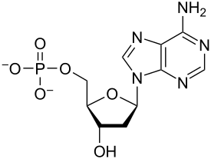

**D**

**C**

**B**

**A**

**E**

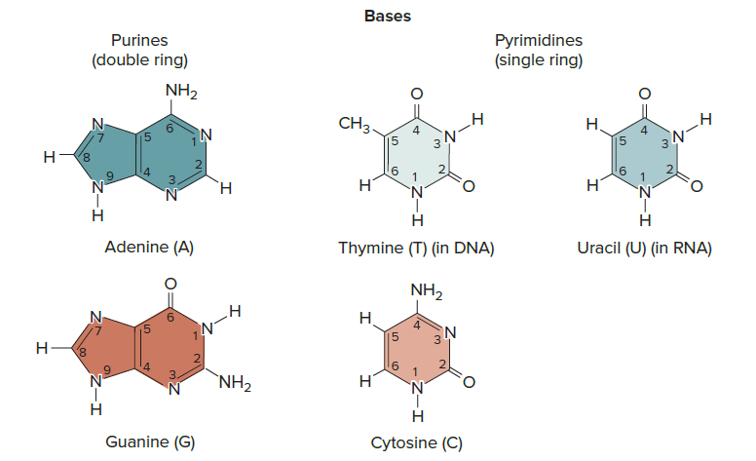

Document 4. Les nucléotides.

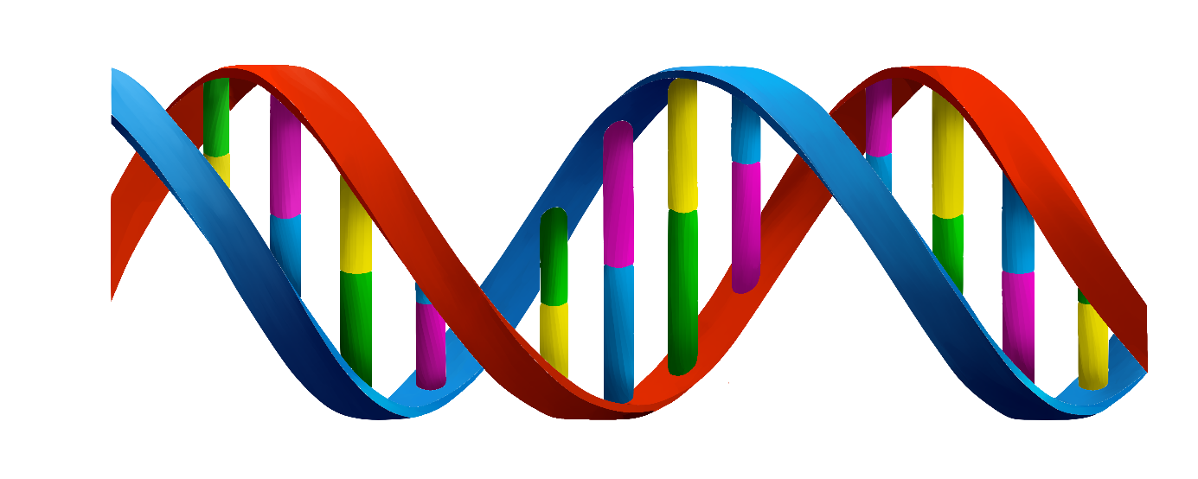

Document 5. Structure de l’ADN dans l’espace.

Document 6. Organisation moléculaire de l’ADN.

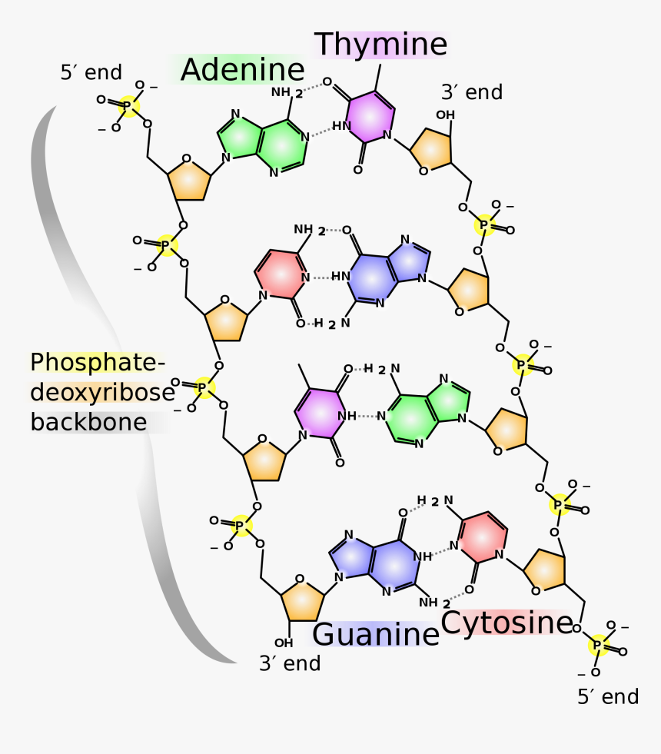

**A**

**B**

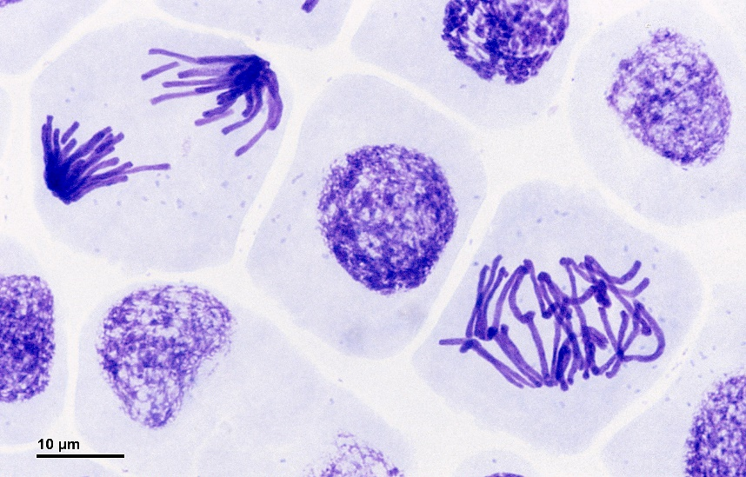

Document 7. Observation des cellules d’une pointe de racine de jacinthe, qui connaît une très forte activité de production de cellules.

Document 8. Différents états de condensation de l’ADN.

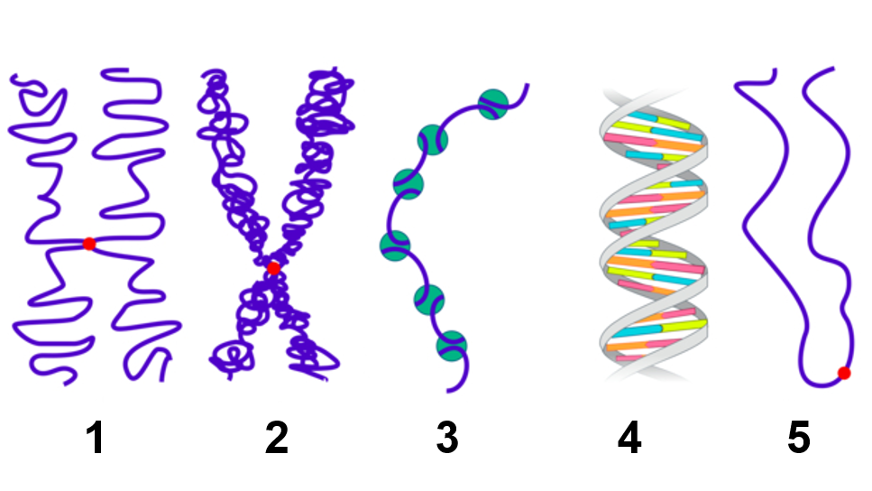

Document 9. Organisation du chromosome.

